Ek-1

TİCARET BAKANLIĞI RANDEVULU SANAL SIRA SİSTEMİ WEB/KİOSK UYGULAMASI
KULLANIM KILAVUZU

17 Temmuz 2020
Risk Yönetimi, Tasfiye ve Döner Sermaye Genel Müdürlüğü
RANDEVULU SANAL SIRA SİSTEMİ (RSSS) WEB/KİOSK UYGULAMASI
(Uygulama Adımları)
1 | Bilgisayarınızdan https://rsstest.ticaret.gov.tr adresine girip kullanıcı kaydı oluşturun, kayıt olurken kimlik numaranızı ve sms doğrulaması için aktif kullandığınız cep telefonunuzu yanınızda bulundurun. | 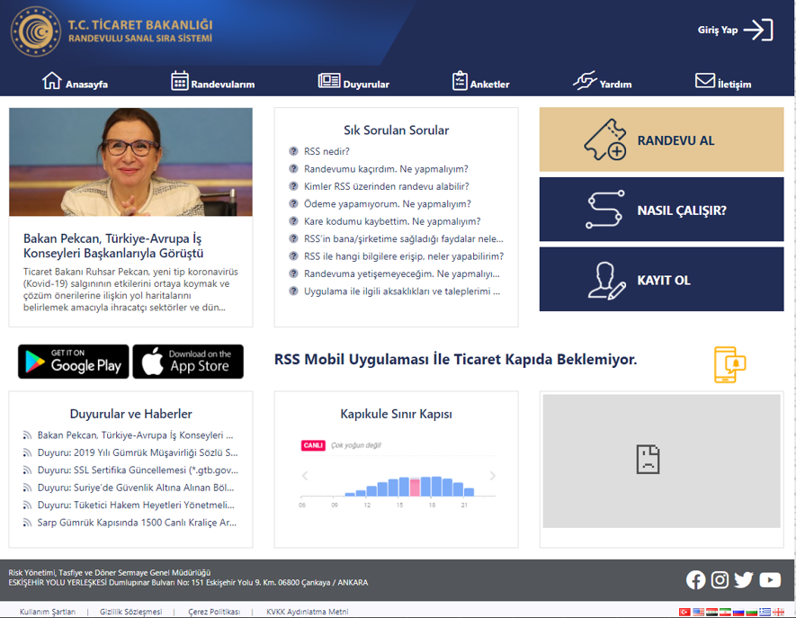
2 | Kullanıcı bilgileriniz ile oturum açın.  (Türk Vatandaşları TCKN,  Yabancı Uyruklular ise Pasaport Numarası ile Giriş Yapacaktır.) | 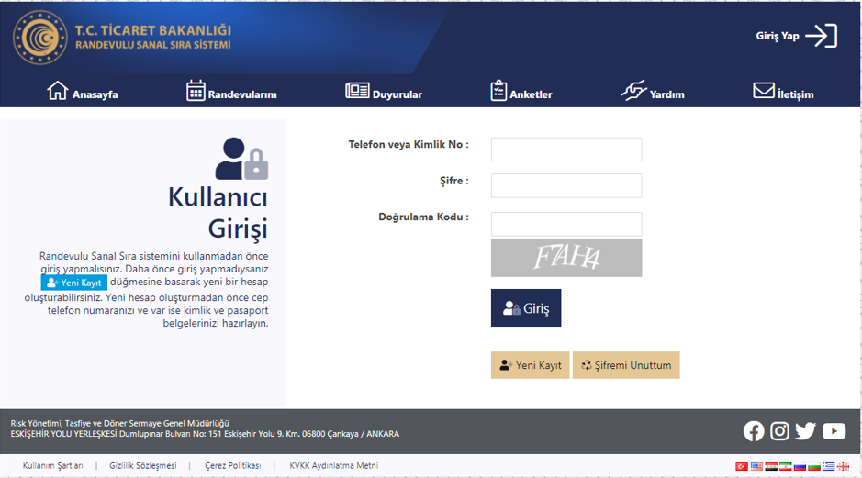
3 | “Randevu Al” düğmesine basın ve aracınızın yük bilgisini seçin. | 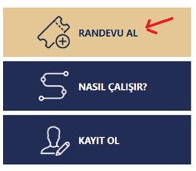
4 | Aracınızın yük bilgisini dolu veya boş olarak seçin. Bununla birlikte, BİLGE sistemi ile uyumlu olarak taşıma belge türünü ve belge numarasını doğru şekilde girin. | 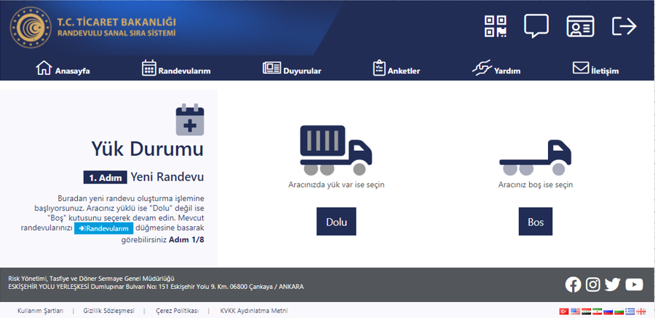
 |  | 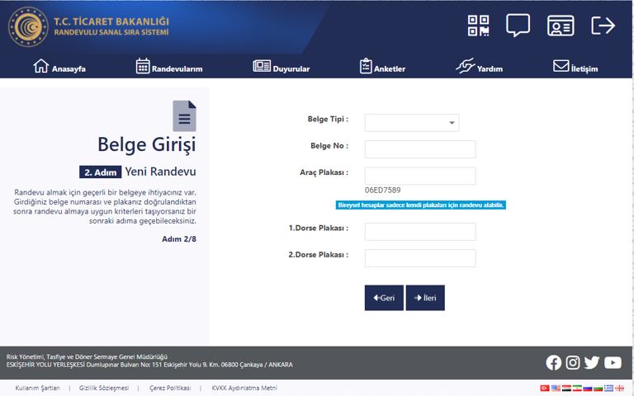
5 | Yük türünüze ve/veya statünüze ilişkin özel bir durum varsa ilgili seçenekleri işaretleyin. | 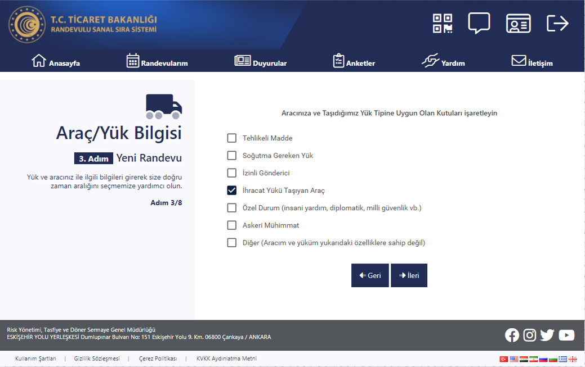
6 | Sınırdan çıkmayı planladığınız tarihi ve GTİ TIR parkına varacağınız net saati seçin. | 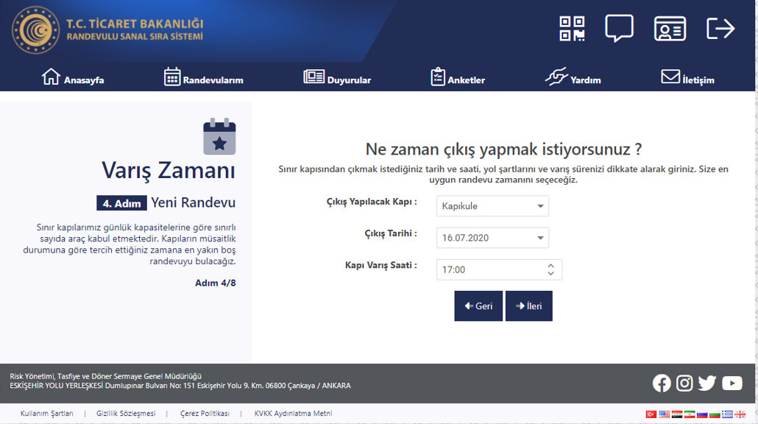
7 | Sistemde TIR parkına varacağınız ve aynı parktan çıkış yapıp gümrüklü sahaya geçmeyi öngördüğünüz zaman dilimlerini ifade eden saatlik (14.00-15.00, 17.00-18.00 gibi) zaman dilimleri (slotlar) yer almaktadır. Sistemin size önerdiği zaman dilimi (slot) size uygunsa “Kabul” tuşuna basın ve sürücüye ait bilgileri girin. Sistemin size önerdiği zaman dilimi (slot) size uygun değilse “Tarih Değiştir” butonuna basarak size uygun olan zaman dilimini (slotu) seçin. | 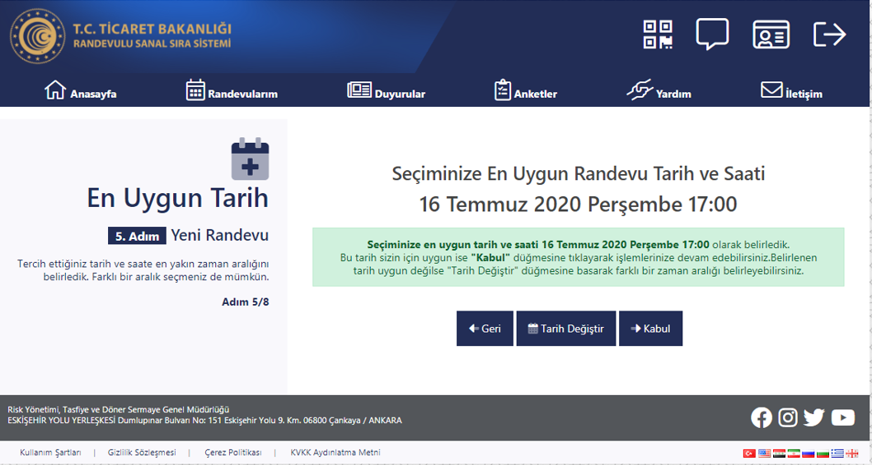
8 | Cep telefonunuza gelecek “dijital bilet” bağlantısı içeren kısa mesajı bekleyin. | 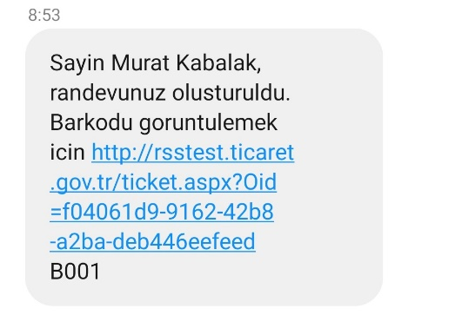
9 | GTİ TIR Parkına doğru ilerlemeye başlayın.
10 | Randevu saatiniz GTİ TIR Parkına giriş saatinizdir. Lütfen bu saate uyun. (Örnek olarak; 17.00-18.00 slotu seçilmişse 17.00 GTİ TIR Parkına giriş, 18.00 GTİ TIR Parkından çıkış saatinizdir.)
11 | GTİ TIR Parkı girişine gelince cep telefonunuza gelen kısa mesajdaki “dijital bilet” bağlantısına tıklayın. | 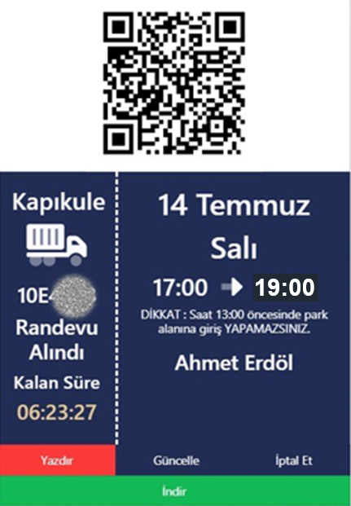
12 | Açılan karekodu giriş kontrol ünitesine okutun. Randevu saatinize uygun geldiyseniz bariyer açılacaktır. Bu aşamadan sonra “Çıkışa Hazırım” butonu aktif olacaktır.
13 | GTİ TIR Parkı içinde mobil uygulamanızdan, dijital biletinizden veya kiosklardan, çıkışa hazırım butonuna tıklayın. | 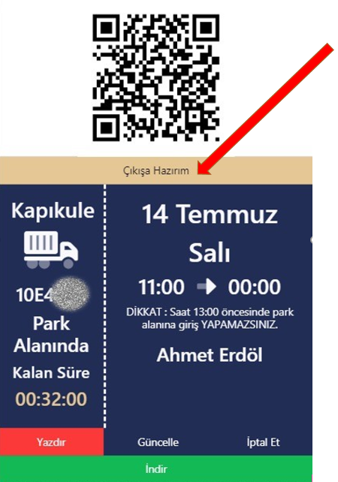
14 | Giriş anında kullandığınız kare kodu çıkış kontrol ünitesine okutun. Bariyer açılınca gümrük sahasına doğru ilerleyin.

